ИЗВЕШТАЈ О ПОСЛОВАЊУ ЗА ПЕРИОД
  - – 31.12.2014. ГОДИНЕ

Приходи
Приходи по изворима Табела 1
 |  | Конто | Извор | Плнирано |  |  | Остварено
 |  | Конто | Извор | Буџет | Сопст.ср | Укупно | Буџет | Сопст.ср | Остало | Укупно
1 |  | 7911 | Буџет Града 01 | 66.300.000 |  | 66.300.000 | 58.507.447 |  |  | 58.507.447
2 |  | 7911 | Буџет Града 07 | 5.026.000 |  | 5.026.000 | 2.361.850 |  |  | 2.361.850
3 |  | 7911 | Буџет Града 15 | 928.000 |  | 928.000 | 451.258 |  |  | 451.258
 |  | 791 | Свега буџет Града | 72.254.000 | 0 | 72.254.000 | 61.320.555 | 0 |  | 61.320.555
4 |  | 7711 | РФЗО |  |  | 0 |  |  | 538.216 | 538.216
5 |  | 7421 | Приходи од продаје услуга |  | 5.848.000 | 5.848.000 |  | 6.312.316 |  | 6.312.316
6 |  | 8231 | Приходи од продаје сувенира |  | 500.000 | 500.000 |  | 328.660 |  | 328.660
7 |  | 7321 | Донације међинарод,орг. |  | 8.458.000 | 8.458.000 |  |  | 5.032.322 | 5.032.322
8 |  | 7451 | Остали приходи |  |  | 0 |  | 552.307 |  | 552.307
Укупно |  |  |  | 72.254.000 | 14.806.000 | 87.060.000 | 61.320.555 | 7.193.283 | 5.570.538 | 74.084.376

Како се види из Табеле 1, Музеј је остваривао приходе из следећих извора: буџет Града (из изворних прихода 01; од пројеката које финансира Министарство културе, информисања и информационог друштва преко буџета Града, извор 07 из 2014. године и 15 извор из ранијих година), из средстава европских фондова за прекограничну сарадњу са Републиком Бугарском, продајом услуга (улазнице за посету објектима: Ћеле Кула, Логор на Црвеном Крсту и археолошка сала), од наплате заводских боловања, од осталих прихода (наплата штете од осигуране имовине, наплата мањкова од радника, рефундација трошкова), и од примитака за продају нефинансијске имовине (сувенири).

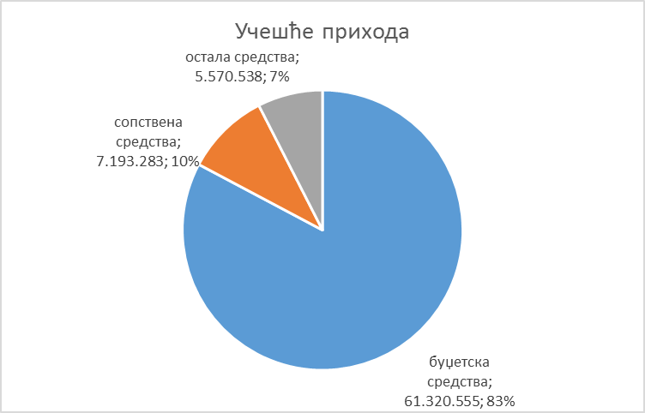

Цене улазница на објектима нису мењане у 2014. години и биле су;
-за посете појединачним објектима, студенти, ђаци
и пензионери изнад 65 година старости 130,00дин.
-за посете појединачним објектима, остали 150,00 дин
-за везане посете свим објектима, студенти, ђаци
и пензионери изнад 65 година старости 170,00 дин
-за везане посете свим објектима, остали 200,00 дин
Наплаћиване су и улазнице за арх. салу по цени од: 110,00 динара
- за ученике, студенте и пензионере, поједин.посете 170,00 дин,
-за остале, појединачне посете 200,00 дин,
- за ученике, студенте и пенз, групне посете 110,00 дин,
-за остале, групне посете 130,00 дин.
За децу до 7 година старости, чланове ICOM-а, за чланове Музејског друштва Србије и музеалаца уз одговарајућу индентификацију, организоване посете припадника Војске Србије и МУП-а, за чланове удружења осба са инвалидитетом и њихове пратиоце, улаз је бесплатан.
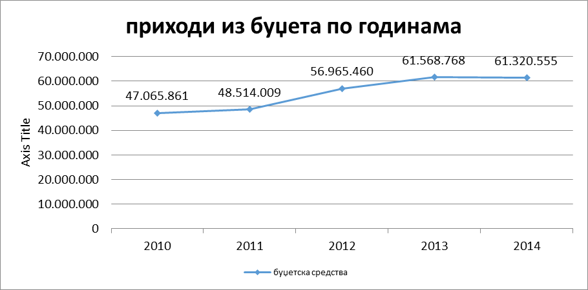

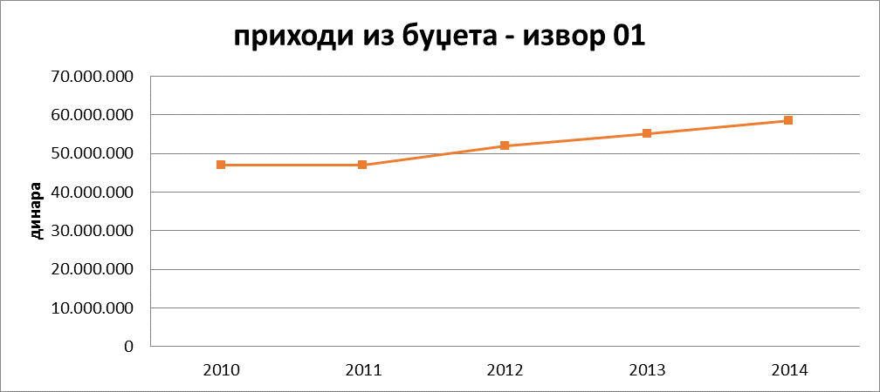

Приходи из буџета Град представљају основне приходе Народног музеја Ниш и у укупним приходима учествују са 82,77%. Као што смо већ напоменули буџетски приходи се састоје из изворних прихода (извор 01) из прихода који су из Министарства културе пренешени градском буџету у корист Народног музеја у 2014. години (извор 07) и претходним годинама (извор 15). Из извора 01 Музеју је пренешено 88,25% планираних средстава, из извора 07 пренешено је 47,87% планираних средстава, а из извора 15 пренешено је 48,63% планираних средстава. Овде треба напоменути да су у буџету за 2014. годину погрешно билансирана средства од пројеката из ранијих година, па су из тога извора (извор 15) планирана само средства са позиције 134 – Специјализоване услуге, док су средства из пројеката из ранијих година са позиције 133 – Услуге по уговору, 136-Материјал и 144 – Машине и опрема планирани у оквиру извора 01.
На рачуну буџета Града остала су непренешена средства из Министарства културе за реализацију програма у Народном музеју у износу од 3.705.997,00 динара (за пројекат „Ризница Ниша“ 45.490,00 динара; „Касноантичка некропола у Јагодин мали“ 198.500,00 динара, „Мултимедијална поставка у Логору на Црвеном крсту“ 66.570,00 динара; „Пројекциона сала 12. фебруар“ 45.490,00 динара; „Ниш у сликама - дигитализација визуелне документације“, 1. Фаза 500.000,00 динара; „Историја мог дома“,1.фаза 289.600,00 динара; „80 година живота Народног музеја у Нишу (1933-2013)“ 250.000,00 динара; „Ниш ратна престоница 1914/1915“ 236.307,00 динара; „Ликовна колонија Сићево 1964-1969", слике из ризнице Народног музеја Ниш“ 43.000,00 динара; „Изложба Књижевно-меморијална поставка Бранко Миљковић, поезија и Стеван Сремац, оставина српском народу“ 630.000,00 динара; и „Заштита и презентација културног добра на примеру мозаика из виле са конхама са археолошког налазишта Медијана“ 1.401.540,00 динара.)
Народни музеј је у 2014. години остваривао сопствене приходе од продаје на тржишту (улазнице, публикације-конто 7421), од продаје сувенира (роба-конто 8231), од осталих прихода (рефундације трошкова – конто 7451) и од међународних организација (ИПА фондови–конто 7321).
Сопствени приходи од продаје на тржишту (економска класификација 742141) бележе стагнацију у односу на 2014. годину, превасходно из два разлога. Претходна година била је годишњица Миланског едикта, па је реално да је то изузетна година са аспекта посета музејским објектима. Поред тога, временске прилике у 2014. годину нису погодовале већој посети. Сталне кише и поплаве смањиле су и пореметиле одржавање школских екскурзија. Ови приходи учествују у укупним приходима са 9,71%. у односу на планиране већи су за 7,94%.
У 2014. години поново је дошло до стагнације у продаји сувенира, углавном због тога што није радио објекат на Медијани. Главни купац сувенира су градски огани и предузећа. Читава реализација зависи од њихове тражње. Вероватно да због слабијег пуњења буџета није било довољно средстава за ову намену.

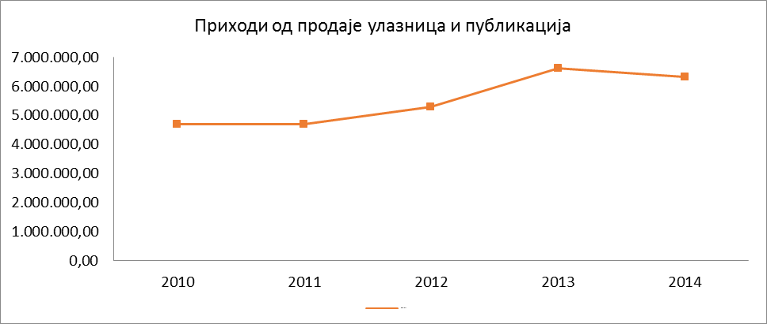

Пројекти које је Народни музеј започео заједно са партнерим из Бугарске, а који се финансирају из ИПА фондова завршени су у 2014.години. Пројекат „Улажимо у историјско наслеђе за културно и

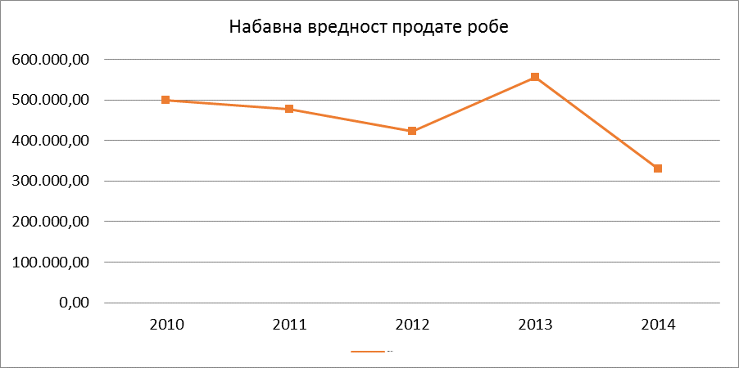

духовно зближавање и економски напредак између општина Правец и Ниш“, завршен је 21.01.2014. године. Реализован је у сарадњи са Историјским музејом из Правеца као водећим партнером и агенцијом Савременост из Ботевграда, ПП3. Пројекат је укупно коштао 6.166.083,15 динара ( од тога је 15%, односно 942.912,47 динара, требало да буде на терет Музеја,а остатак да се рефундира), а рефундирано је 59.356,86 € (око 5.832.166,52 динара). Пројекат „Дигитализација и визуализација најзначајијих музејских збирки традиционалних ношњи и накита кроз увођење нових 3D техологија - Виртуелни музеј“, завршена је 22.04.2014. године. Реализивана је у сарадњи са пратећим партнером из Бугарске – Регионални историјски музеј Перник. Пројекат је укупно коштао 5.122.112,44 динара, (од чега је 15%, односно 768.316,87 динара требало да буде на терет Музеја,а остатак да се рефундира). До сада је уплаћено 24.438,11 € (2.807.944,01 динара). У 2015. години биће уплаћено још 22.558,69 € (око 2.707.043,00 динара). Документација са првостепене контроле је касно стигла, тек у децембру 2014. године, када је послат и захтев за рефундацију, тако да ће уплата бити тек у 2015. години.
На рачуну Народног музеја налазе се и средства за реализацију пројекта пројекта „Изложба Константиново доба - 1700 година“, који није могао да буде реализован јер се на Медијани изводе радови од стране Републичког завода за заштиту споменика. Чим ови радови буду завршени притупиће се уређењу ентеријера.

Расходи
Расходи |  | опис | План |  |  | Извршење
позиц. | конто | опис | Буџет | Сопст.ср. | Укупно | Буџет | Сопст.ср. | Остало | Укупно
125 | 4110 | Плате и додаци запосл. | 42.193.000 | 700.000 | 42.893.000 | 41.783.483 | 991.173 | 0 | 42.774.656
125 | 4111 | Плате и додаци запосл. | 42.193.000 | 700.000 | 42.893.000 | 41.783.483 | 991.173 |  | 42.774.656
126 | 4120 | Соц. доп.на тер. посло. | 7.553.000 | 125.000 | 7.678.000 | 7.479.243 | 176.271 | 0 | 7.655.514
126 | 4121 | Допринос за ПИО | 5.063.000 | 77.000 | 5.140.000 | 4.760.105 | 114.627 |  | 4.874.732
126 | 4122 | Допри за здравств.зашт. | 2.173.000 | 43.000 | 2.216.000 | 2.405.772 | 54.256 |  | 2.460.028
126 | 4123 | Доп.за незапосленост | 317.000 | 5.000 | 322.000 | 313.366 | 7.388 |  | 320.754
127 | 4130 | Накнаде у натури | 3.824.000 | 200.000 | 4.024.000 | 3.272.400 | 163.200 | 0 | 3.435.600
127 | 4131 | Накнаде у натури | 3.824.000 | 200.000 | 4.024.000 | 3.272.400 | 163.200 |  | 3.435.600
128 | 4140 | Социјална дав.запосл | 380.000 | 101.000 | 481.000 | 379.967 | 75.062 | 538.216 | 993.245
128 | 4141 | Боловања | 0 | 0 | 0 |  | 25.062 | 538.216 | 563.278
128 | 4143 | Отпремнине и помоћи | 380.000 | 1.000 | 381.000 | 379.967 | 0 |  | 379.967
128 | 4144 | Солидар. помоћ запосл. | 0 | 100.000 | 100.000 | 0 | 50.000 |  | 50.000
129 | 4150 | Накнаде трошк. запосл. | 0 | 150.000 | 150.000 | 0 | 129.387 | 0 | 129.387
129 | 4151 | Накнаде трошк. запосл. | 0 | 150.000 | 150.000 |  | 129.387 |  | 129.387
130 | 4160 | Награде запосленима | 160.000 | 90.000 | 250.000 | 96.000 | 143.873 | 0 | 239.873
130 | 4160 | Награде запосленима | 160.000 | 90.000 | 250.000 | 96.000 | 143.873 |  | 239.873
131 | 4210 | Стални трошкови | 3.943.000 | 810.000 | 4.753.000 | 1.632.281 | 812.811 | 0 | 2.445.092
131 | 4211 | платни промет | 75.000 | 190.000 | 265.000 | 80.883 | 68.142 |  | 149.025
131 | 4212 | енергетске услуге | 3.250.000 | 0 | 3.250.000 | 1.316.794 | 6.521 |  | 1.323.315
131 | 4213 | комуналне услуге | 243.000 | 100.000 | 343.000 | 110.288 | 145.609 |  | 255.897
131 | 4214 | услуге комуникација | 100.000 | 450.000 | 550.000 | 19.016 | 416.691 |  | 435.707
131 | 4215 | услуге осигурања 01 | 140.000 | 20.000 | 160.000 | 0 | 159.596 |  | 159.596
131 | 4215 | услуге осигурања 07 | 35.000 |  | 35.000 | 6.300 | 0 |  | 6.300
131 | 4216 | трошкови закупа | 100.000 | 50.000 | 150.000 | 99.000 | 0 |  | 99.000
131 | 4219 | Остали трошкови | 0 | 0 | 0 |  | 16.252 |  | 16.252
132 | 4220 | Трошкови путовања | 205.000 | 550.000 | 755.000 | 0 | 537.043 | 0 | 537.043
132 | 4221 | Трошк.путов. у земљи 01 | 150.000 | 200.000 | 350.000 | 0 | 219.565 |  | 219.565
132 | 4221 | Трошк.путов. у земљи 07 | 25.000 |  | 25.000 | 0 |  |  | 0
132 | 4222 | Трошк сл. пут у иностр | 0 | 300.000 | 300.000 | 0 | 239.448 |  | 239.448
132 | 4222 | Остали трошк.трансп 01 | 0 | 50.000 | 50.000 | 0 | 78.030 |  | 78.030
132 | 4229 | Остали трошк.трансп 07 | 30.000 | 0 | 30.000 | 0 | 0 |  | 0
133 | 4230 | Услуге по уговору | 1.585.000 | 2.450.000 | 4.035.000 | 576.763 | 1.353.832 | 929.140 | 2.859.735
133 | 4231 | Административне услуге | 0 | 20.000 | 20.000 | 0 | 0 |  | 0
133 | 4232 | Компјутерске услуге | 0 | 20.000 | 20.000 | 0 | 0 |  | 0
133 | 4233 | Усл. образ. запослених | 0 | 50.000 | 50.000 | 0 | 45.560 |  | 45.560
133 | 4234 | услуге информисања 01 | 680.000 | 1.088.000 | 1.768.000 | 25.300 | 833.151 |  | 858.451
133 | 4234 | услуге информисања 07 | 855.000 | 0 | 855.000 | 532.924 |  |  | 532.924
133 | 4236 | услуге за домаћ и угост. | 20.000 | 80.000 | 100.000 | 11.070 | 104.682 |  | 115.752
133 | 4237 | репрезентација 01,04 | 20.000 | 1.130.000 | 1.150.000 | 7.469 | 212.191 | 929.140 | 1.148.800
133 | 4239 | остале опште услуге | 10.000 | 62.000 | 72.000 | 0 | 158.248 |  | 158.248
134 | 4240 | Специјал. услуге | 3.446.000 | 6.156.000 | 9.602.000 | 1.395.613 | 2.053.251 | 4.103.182 | 7.552.046
134 | 4242 | Услуге културе 01 | 485.000 | 6.100.000 | 6.585.000 | 187.771 | 2.016.627 | 4.103.182 | 6.307.580
134 | 4242 | Услуге културе 07 | 2.013.000 | 0 | 2.013.000 | 848.619 |  |  | 848.619
134 | 4242 | Услуге културе 15 | 928.000 | 0 | 928.000 | 359.223 |  |  | 359.223
134 | 4243 | Медицинске услуге | 0 | 30.000 | 30.000 | 0 | 17.500 |  | 17.500
134 | 4245 | Усл. одржав.зел.површ. | 20.000 | 1.000 | 21.000 | 0 | 0 |  | 0
134 | 4246 | Геодетске услуге | 0 | 5.000 | 5.000 | 0 | 0 |  | 0
134 | 4249 | Остале спец.услуге | 0 | 20.000 | 20.000 | 0 | 19.124 |  | 19.124
135 | 4250 | Текуће поп и одржавање | 260.000 | 270.000 | 530.000 | 34.972 | 286.315 | 0 | 321.287
135 | 4251 | одржавање зграда | 170.000 | 150.000 | 320.000 | 10.132 | 126.592 |  | 136.724
135 | 4252 | одржавање опреме | 90.000 | 120.000 | 210.000 | 24.840 | 159.723 |  | 184.563
136 | 4260 | Материјал | 2.007.000 | 870.000 | 2.877.000 | 887.731 | 1.014.756 | 0 | 1.902.487
136 | 4261 | административни мат. 0 | 150.000 | 200.000 | 350.000 | 18.298 | 309.403 |  | 327.701
136 | 4261 | административни мат. 0 | 20.000 | 0 | 20.000 |  |  |  | 0
136 | 4263 | Мат. за образ. кадра | 0 | 170.000 | 170.000 | 0 | 130.444 |  | 130.444
136 | 4264 | материјал за саобраћај | 60.000 | 200.000 | 260.000 | 0 | 173.200 |  | 173.200
136 | 4266 | материјал за културу 01 | 350.000 | 70.000 | 420.000 | 100.000 | 205.485 |  | 305.485
136 | 4266 | материјал за културу 07 | 1.377.000 | 0 | 1.377.000 | 769.433 |  |  | 769.433
136 | 4268 | Мат. за домаћинство | 50.000 | 150.000 | 200.000 | - | 135.721 |  | 135.721
136 | 4269 | Мат. за посебне намене | 0 | 80.000 | 80.000 | - | 60.503 |  | 60.503
141 | 4820 | Порези, таксе и казне | 0 | 40.000 | 40.000 | 0 | 9.975 | 0 | 9.975
141 | 4822 | Обавезне таксе | 0 | 40.000 | 40.000 | 0 | 9.975 |  | 9.975
142 | 4830 | Нов к. и пен по реш судова | 1.200.000 | 100.000 | 1.300.000 | 1.131.423 | 94.218 | 0 | 1.225.641
142 | 4823 | Новчане казне | 1.200.000 | 100.000 | 1.300.000 | 1.131.423 | 94.218 |  | 1.225.641
Свега класа 4: |  |  | 66.756.000 | 12.612.000 | 79.368.000 | 58.669.876 | 7.841.167 | 5.570.538 | 72.081.581
143 | 5110 | Капит. одржав. зграда | 200.000 | 1.000 | 201.000 | 0 | 0 | 0 | 0
143 | 5113 | Капитално одрж. зграда | 0 | 1.000 | 1.000 | 0 | 0 |  | 0
143 | 5114 | Пројектно планирање | 200.000 | 0 | 200.000 | 0 | 0 |  | 0
144 | 5120 | Машине и опрема | 5.298.000 | 2.150.000 | 7.448.000 | 2.650.679 | 52.570 | 0 | 2.703.249
144 | 5121 | Опрема за саобраћај | 0 | 1.500.000 | 1.500.000 |  |  |  | 0
144 | 5122 | Администрат. опрема 01 | 3.721.000 | 400.000 | 4.121.000 | 2.377.511 | 12.498 |  | 2.390.009
144 | 5122 | Администрат. опрема 07 | 640.827 | 0 | 640.827 | 181.080 |  |  | 181.080
144 | 5122 | Администрат. опрема 15 | 0 | 0 | 0 |  |  |  | 0
144 | 5126 | опрема за културу 01 | 906.000 | 200.000 | 1.106.000 | 92.088 | 26.560 |  | 118.648
144 | 5126 | опрема за културу 07 | 30.173 | 0 | 30.173 | 0 |  |  | 0
144 | 5129 | Опр. за произв,мот,неп | 0 | 50.000 | 50.000 | - | 13.512 |  | 13.512
145 | 5150 | Нематериј. имовина | 0 | 100.000 | 100.000 | 0 | 2.000 | 0 | 2.000
145 | 5152 | Музејски експон. и књиге | 0 | 100.000 | 100.000 | 0 | 2.000 |  | 2.000
Свега основна средства: |  |  | 5.498.000 | 2.251.000 | 7.749.000 | 2.650.679 | 54.570 | 0 | 2.705.249
146 | 5231 | Наб. робе за даљ.прод. | 0 | 500.000 | 500.000 | 0 | 487.925 |  | 487.925
укупно : |  |  | 72.254.000 | 15.363.000 | 87.617.000 | 61.320.555 | 8.383.662 | 5.570.538 | 75.274.755

У трошковима који се финансирају из буџета доминирају расходи за запослене. Они чине 92,48% буџетских средстава из извора 01. С друге стране сопствена средства су у највећој мери трошена за специјализване услуге, услуге по уговору, текуће поправке и материјал. За ове намене утрошено је 56,16% сопствених средстава.

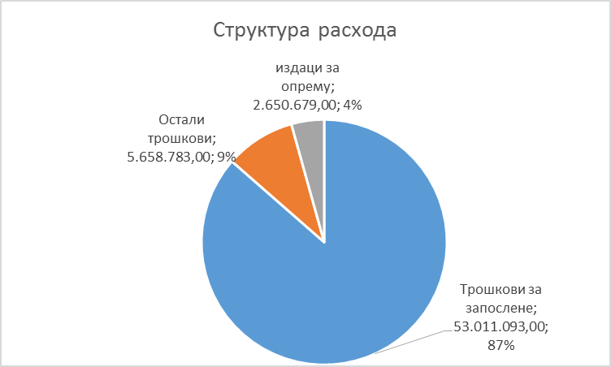

Трошкови зарада радника и социјални доприноси на терет послодавца

Народни музеј је започео 2014. годину са 65 упошљеника и укупним збиром коефицијената од 907,89. Годину је завршио са 61 упошљеником и збиром коефицијената 865,24. Три радника се налазе на заводском боловању, од којих је само за једног примљена замена (Укупан број запослених на крају године био је 63). У току 2014. године примљено је 11^{3/4} плата. За други део новембра исплаћена је само половина. Народни музеј је по буџету за 2014. годину имао на позицији 125 – Плате и додаци запосленима 43.001.000,00 динара. По ребалансу из октобра овај износ је смањен на 42.662.000,00 динара. У децембру је због уједначавања свих установа донешена још једна измена, па је овај износ смањен на 42.193.000,00 динара. Социјални доприноси су везани за зараде.

Накнаде у натури
У 2014. години су измирена готово целокупна дуговања за превоз из ранијег периода. Остало је још дуговање у износу од 243.900,00 динара (за јун и јул 2014. године). Поводом новогодишњих и божићних празника за новогодишње пакетиће за децу радника издвојено је из сопствених средстава 57.000,00 динара.

Социјална давања запосленима

Са ове позиције исплаћено је породиљско боловање за једну радницу у износу од 404.943,00 динара и заводско боловање за две раднице у износу од 158.335,00 динара. Рефундирано је од стране Завода 538.215,54 динара. Исплаћена је отпремнина за одлазак у пензију за два радника (379.967,00 динара) и исплаћена је помоћ радницима за лечење и набавку лекова у износу од 50.000,00 динара на терет сопствених прихода. Помоћ је користило 4 радника.

Накнада за превоз – долазак и повратак с посла

Исплаћен је превоз за август месец из сопствених средстава у износу од 126.720,00 динара.

Стални трошкови

За сталне трошкове издвојено је из буџета 41,40% планираних средстава, што је чинило 2,66% укупних издвајања из буџета Града. Из сопствених средстава издвојено је 100,35% планираних средстава, што је чинило 9,70% укупних трошкова из сопствених средстава.
Трошкови платног промета за три динарска текућа рачуна (рачун буџетских средстава, рачун сопствених средстава и рачун заводског боловања) и девизни рачун, износили су у 2014. години 149.025,00 динара, од чега је 80.883,00 динара плаћено из буџета (извор 01), а остатак из сопствених средстава.
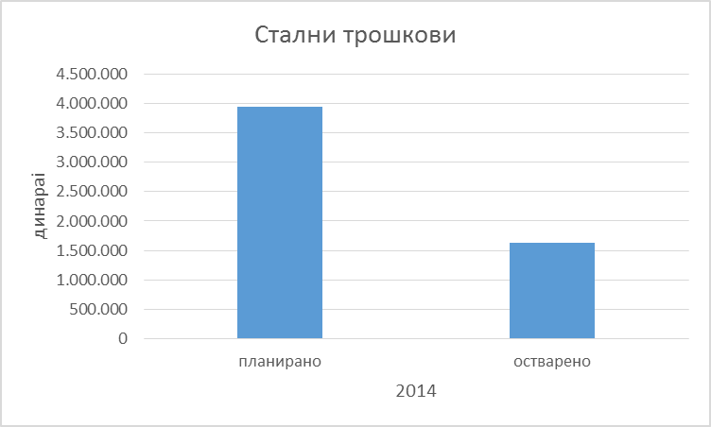
У 2013. години урађен је репрограм старог дуговања („Југоисток“) у износу од 406.835,46 динара. Месечна отплата по репрограму плаћена је закључно са месецом мај 2014. године. Кашњење по репрограму у 2014. години износи 67.805,94 динара, а укупна обавеза 282.524,87 динара. Дуговање за електричну енергију закључно са новембарским рачуном износи 56.238,46 динара. Рачуне за струју треба узимати са резервом зато што ЕПС веома често достави спецификацију у којој поједина бројила нису очитана, а потом их очита, али не достави нову фактуру, већ је само прокњижи у свом рачуноводству. За даљинско грејање измирени су рачуни закључно са августом 2013. године,тако да дуговање по основу даљинског грејања износи 1.542.432,55 динара, закључно са новембром 2014. године.
Трошкови по рачунима за утрошену воду измирени су закључно са августом 2013. године, и од јуна до октобра 2014.године . Укупно је у 2013. години утрошено 570м³ воде. У 2014. години започето је усаглашавање стања између Народног музеја Ниш и ЈКП „Наисус“, јер је уочено да се фактурише потрошња без очитавања бројила. Народни музеј Ниш је у 2014. години исплатио сва дуговања према ЈКП „Медијана“, настала пре 2014. године из сопствених средстава. Управа за културу је склопила споразум са ЈКП „Медијана“ о репрограму за период 01.01.2014. до 30.06.2014. године, и по том основу су измирене обавезе за првих пет месеци ове године. Трошкови за изношење смећа нису измирени од јуна до краја године. Обавезе износе 51.782,70 динара. За различите комуналне накнаде (фирмарина ,одводњавање, унапређење животне средине) утрошено је 8.316,00 динара. Дуг према Обједињеној наплати износи 8.247,00 динара
За трошкове услуга комуникација пренето је из буџета свега 19.016,00 динара.
Исто се односи и на услуге осигурања. Из буџета су пренешена средства за пројекат „Ниш ратна престоница 1914/1915“ у износу од 6.300,00 динара,(из извора 07). Музеј је из сопствених средстава платио 159.596,00 динара, за отплату дуговања из 2013. године, за регистрацију возила и предмета на изложби „Касноантичка некропола у Јагодин мали“. Остала су неизмирена дуговања за осигурање имовине у 2014. години у износу од 106.722,31 динара
Трошкови закупа односе се на трошкове закупа за смештај екипе која је вршила ископавање на Бубњу у износу од 99.000,00 динара.
Остали трошкови се односе на трошкове кабловског оператера и на повраћај више уплаћених средстава за посете објектима. (Када купац плати по профактури за већи број посетилаца него што их стварно дође на објекат, па се јави разлика између профактуре и фактуре).

Накнаде за трошкове службених путовања

Трошкови службених путовања у земљи и иностранству, заједно са осталим трошковима транспорта финансирају се са ове позиције. Из буџета у 2014. години није пренето ни динара за ову намену. Учешће трошкова путовања у укупним трошковима из сопствених средстава износи 6,41%.
Трошкови службених путовања у земљи. Од средине године нису исплаћиване дневнице за службена путовања, сем за возача.
Трошкови службених путовања у иностранство. Односе се на путовања у Бугарску у склопу реализације ИПА пројеката прекограничне срадње и један одлазак у Скопље у оквиру припреме изложбе „Ниш ратна престоница 1914/1915“. Трошкови путовања у Бугарску у потпуности ће бити рефундирани из средстава ЕУ.
Остали трошкови транспорта односе се на премештање споменика у Логору, превоз изложбе у Београд и превоз слика.

Трошкови услуга по уговору

Из буџета је за услуге по уговору пренешено 36,39% планираних средстава, тако да ови трошкови у укупним трошковима плаћеним из буџета чине 0,94%. Из сопствених средстава плаћено је 93,18% планираних средстава, тако да ови трошкови чине 16,36% укупних трошкова из сопствених средстава (при израчунавању учешћа и остварења узети су у обзир и приходи од ИПА фондова).
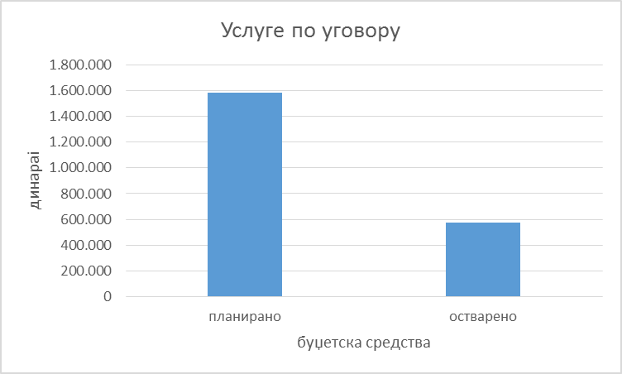
За административне услуге и услуге за одржавање рачунара нису прављени трошкови у 2014. години. За услуге образовања и усавршавања запослених потрошено је из сопствених средстава 45.560,00 динара, за полагање испита за стицање звања виши конзерватор, за обуку и полагање испита из области јавних набавки, за учешће на семинарима правне службе из огласти јавних набавки и електронских пријава.
Трошкови информисања односе се на трошкове припреме и штампе музејских издања, трошкове штампе улазница и објављивања огласа. У 2014. години утрошено је из буџетских средстава 558.224,00 динара, од чега из извора 01за штампу публикације „Припадници ВЈ у отаџбини заробљеници логора на Црвеном Крсту“ 25.300,00 динара и из извора 07 за припрему за штампу и штампу каталога „Ниш ратна престоница 1914/1915“ 355.924,40 динара и каталога изложбе „Ликовна колонија Сићево 1964-1969", 177.000,00 динара. Из сопствених средстава утрошено је : Зборник Народног музеја 233.070,04 динара, за каталог изложбе посвећене Божи Илићу у галерији РТС 10.200,00 динара, за каталогизацију 18.000,00 динара, за штампу плотера у Логору на Црвеном Крсту 15.000,00 динара. За штампу материјала из средстава ИПА плаћено је 545.080,60 динара . ова средства биће рефундирана у првом кварталу 2015. године.
Трошкови угоститељских услуга финансирани су из буџетских средстава у износу од 11.070,00 динара и из сопствених средстава 104.682,00 динара.
Трошкови репрезентације износили су у 2014. години 7.649,58 динара из буџетских средстава, 212.191,00 динара из сопствених средстава, и из средстава ИПА фондова 929.140,00 динара (за смештај бугарске екипе , округли сто, међународну конференцију, четири конференције за штампу).
За остале опште услуге утрошено је из сопствених средстава 158.248,0 динара за копирање,за израду кутија за сувенире, за пресељење епиграфских споменика и др.

Трошкови специјализованих услуга

За специјализоване услуге пренешено је из буџета 40,50% планираних средстава, тако да учешће ових трошкова у укупним буџетским износи 2,28%, а из сопствених средстава пренешено је 100,01% планираних средстав, тако да ови трошкови чине 44,12% укупних сопствених прихода (при израчунавању учешћа и остварења узети су у обзир и приходи од ИПА фондова).

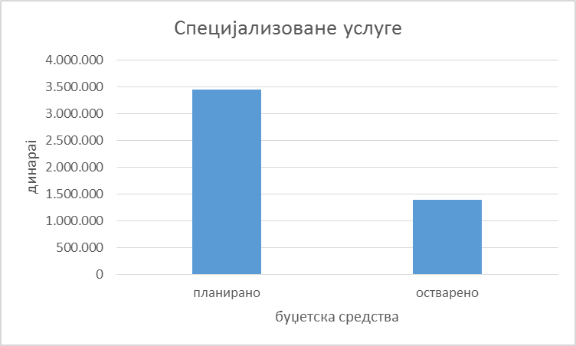

За услуге културе била су обезбеђена три извора финансирања из буџетских средстава (01 – редовно финансирање, 07- пројекти Министарства кутлтуре из 2014. године, 15 – пројекти министарства културе из претходних година). Из извора 01 плаћене су дневнице радницима који су радили на ископавањима на Бубњу 187.771,00 динара. Из извора 07 плаћене су услуге културе за пројекте „Ниш ратна престоница 1914/1915“ 550.769,00 динара, „Ликовна колонија Сићево 1964-1969" 61.969,00 динара и за „Заштита и презентација културног добра на примеру мозаика из виле са конхама са археолошког налазишта Медијана“ 259.375,00 динара. Из извора 15 финансиран је пројекат „Касноантичка некропола у Јагодин мали“ 359.223,00 динара.
Из средстава ИПА пројеката финансирани су услуге за пројекат 91 са Правецом 2.143.425,15 динара и за пројекат 92 са Перником 3.687.689,50 динара.
Из сопствених средстава финансирани су мониторинг над средствима електронског надзора 173.165,10 динара, део трошкова за изложбу „Ликовна колонија Сићево 1964-1969" 14.000,00 динара, део трошкова за изложбу „Касноантичка некропола у Јагодин мали“ 92.035,00 динара и за реализацију ИПА пројеката 1.727.932,77 динара (Трошкови ИПА пројеката биће рефундирани у првом кварталу 2015. године)
У току 2014. године извршен је систематски преглед радника за шта је из сопствених средстава издвојено 17.500,00 динара
Остале специјализоване услуге. Плаћено је из сопствених средстава 14.604,38 динара (Привредној комори за издавање АТА карнета 10.604,38 динара и Зоопланету за хватање и одношење змија 4.000,00 динара).

Трошкови текућег одржавања зграда и опреме

За текуће поправке зграда и опреме плаћено је у 2014. години из буџета 13,45% планираних средстава тако да су ови трошкови чинили 0,06% укупних издвајања из буџета. Из сопствених средстава плаћено је 106,04% планираних средстава, тако да су ти трошкови чинили 3,42% укупних трошкова из сопствених средстава.

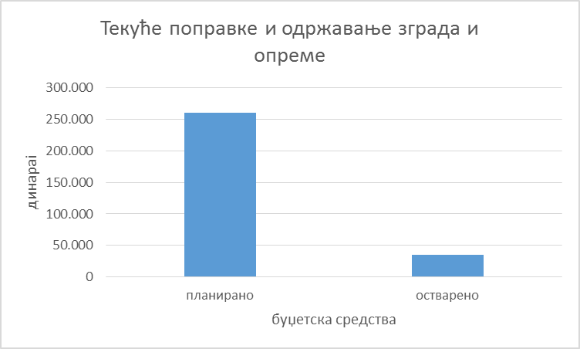

Текуће поправке зграда. Гледано по структури радова средства су утрошена за столарске радове 375,00 динара, за молерске радове 29.447,20 динара, за радове на крову 10.000,00 динара, за остале услуге и материјале 36.872,00 динара, и за остале поправке и одржавања 60.000,00 динара.
Текуће поправке опреме. Средства су трошена за поправку аутомобила 22.320,00 динара, поправку намештаја 7.426,00 динара, поправку рачунарске опреме 31.469,00 динара, за поравку опреме за културу 49.373,28 динара и за одржавање ПП апарата и алармних система 73.974,58 динара.

Трошкови материјала

Из буџета је за материјал издвојено 44,23% планираних средстава, тако да су ови трошкови чинили 1,45% укупних издвајања из буџета. Сопствена средства утрошена су за ову намену 116,64% у односу на план тако да су ови трошкови чинили 12,10% свих трошкова из сопствених средстава.
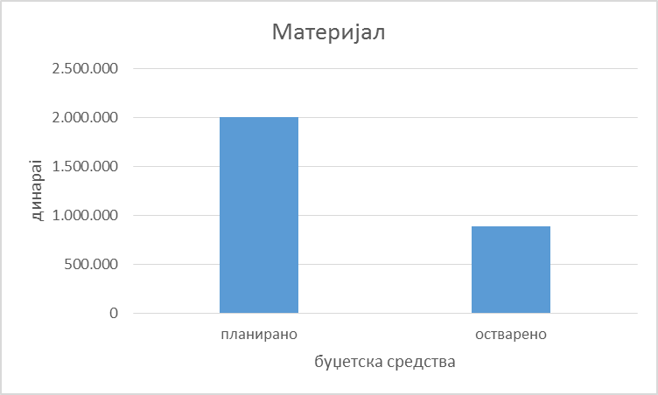

Укупно је за административни материјал утрошено 327.700,86 динара, од чега је половина средстава утрошена за куповину материјала за израду плотера 168.876,91 динара.
Материјал за образовање кадра финансира се искључиво из сопствених средстава. У 2014. години плаћене су претплате за: Народне новине 4.135,00 динара, за програм Параграф 48.930,00 динара, и претплата за 2014. годину за Рачуноводствену праксу 72.000,00 динара.
За материјал за саобраћај утрошено је 173.200,00 динара из сопствених средстава.
За материјал за културу утрошена су у 2014. години из извора 07 буџетска средства у износу од 769.433,00 динара за реализацију пројеката: „Заштита и презентација културног добра на примеру мозаика из виле са конхама са археолошког налазишта Медијана“ 599.433,00 динара и за пројекат „Ниш ратна престоница 1914/1915“ 170.000,00 динара . Из извор 01 плаћено је 100.000,00 динара за реализацију пројекта „Касноантичка некропола у Јагодин мали“ за шта су средства уплаћена буџету из Министарства културе у 2012. години. Из сопствених средстава утрошено је 205.484,54 динара.
Материјал за домаћинство набављен је у износу од 135.721,00 динара из сопствених средстава.
Материјал за посебне намене купљен је у 2014. години из сопствених средстава за 60.502,75 динара, за набавку ситног инвентара ( рол ап, продужне каблове, меморијске картице, торбе за ајфон и лаптоп, решо, хард диск и тд.) и за алат (стезна глава, четке и тд.) 20.003,93 динара

Трошкови обавезних такси и новчаних казни

Ови трошкови у целости се финансирају из сопствених средстава и износили су у 2014. години 0,12% укупних трошкова. Проценат остварења у односу на планирана средства износио је 24,94%

Трошкови новчаних казни и пенала по решењу судова

За ову намену утрошено је из буџета 94,29% планираних средстава. У укупним трошковима фианансираним из буџета учествовали су са 1,85%. Из сопствених средстава остварено је 94,22% планираних средстава, а учешће трошкова са ове поиције у укупим трошковима из сопствених средстава износио је 1,12%. Трошкови се углавном односе на пресуде по основу јубиларних награда.

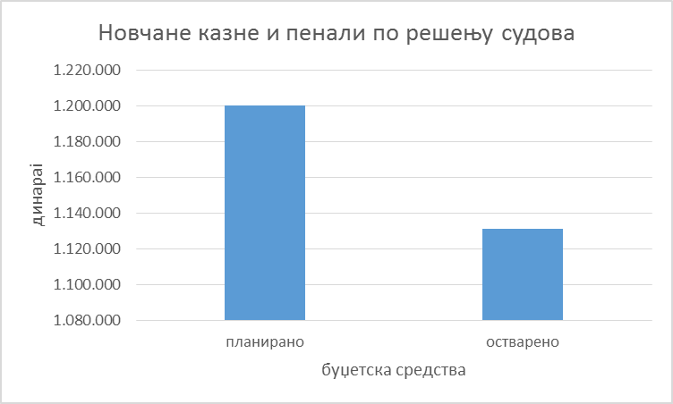

Капитално одржавање зграда и објеката

У току 2014. године на овој позицији неије утрошено ни динара.

Машине и опрема

За набавку машина и опреме утрошено је из буџетских средстава 50,03% планираних средстава, тако да су издаци за ову намену чинили 4,32% укупних буџетских средстава. Из сопствених средстава утрошено је 2,45% планираних средстава што је чинило 0,63% укупних издатака из сопствених средстава.
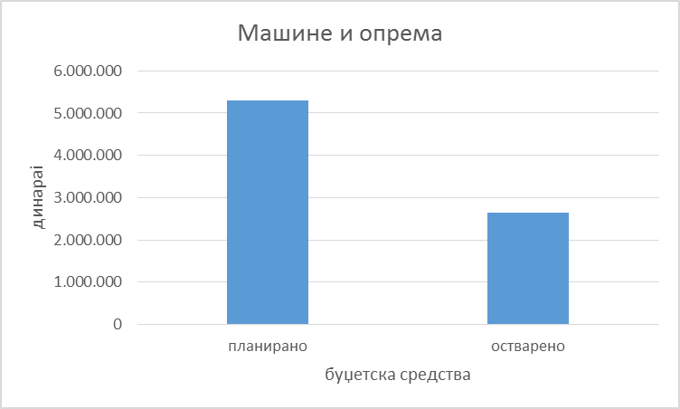

Административна опрема.Из буџетских средстава купљена је у 2014. години опрема из извора 01 у износу од 2.377.511,24 динара ( односи се на куповину опреме за пројекте Министарства културе из ранијих година: „Ризница Ниша“, „Сређивање адаптација и санација официрског дома у Нишу за потребе прославе Миланског едикта“, „Мултимедијална поставка Логора на Црвеном Крсту“, „Пројекциона сала 12. фебруар“, „80 година живота Народниг музеја у Нишу“ и „Историја мог дома“) Из извора 07 купљена је опрема за пројекте „Ниш ратна престоница 1914/1915“ и „Ликовна колонија Сићево 1964-1969" у износу од 181.080,00 динара. Из сопствених средстава металне полице у износу од 12.498,16 динара.
Опрема за културу.Из буџетских средстава набављени су метални регали за смештај предмета (92.088,00 динара), а из сопствених средстава купљен је конзерваторски парочистач у износу од 26.560,00 динара.
Опрема за производњу, моторна, непокретна и немоторна опрема. У 2014. години, из сопствених средстава купљена је брусилица у износу од 13.512,40 динара.

Нематеријална имовина

За набавку књига за музејску библиотеку утрошеноје 2.000,00 динара из сопствених средстава.

Роба за даљу продају

За набавку робе за даљу продају утрошено је 487.925,04 динара из сопствених средстава.

У Нишу, 15.01.2015. године.

Припремио, Директор,
Љубиша Николић Славиша Поповић

